Минусы:

1) Нет комментариев. С первого взгляда не понятно, что происходит

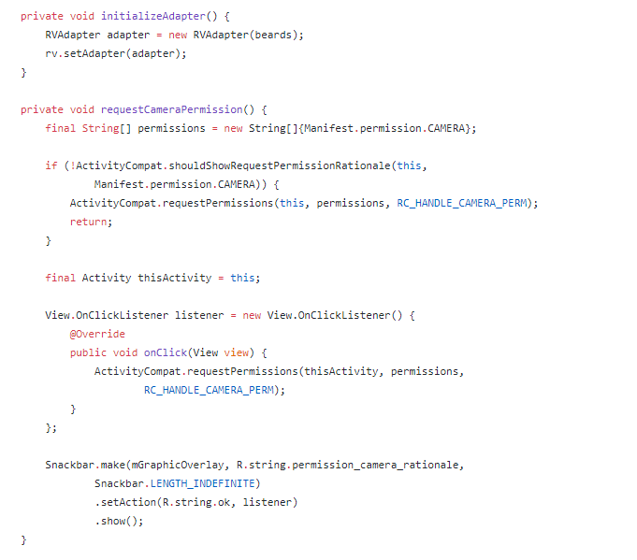

2) Не экономность места!

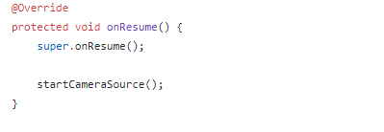

3)Не понятные константы

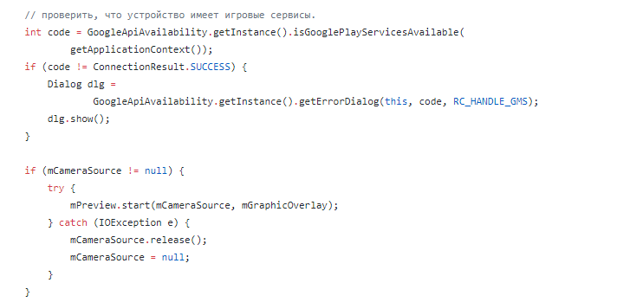

4) Методы большого размера

5)Нет переноса строк.

ОЦенка 4/10